Weinkarte

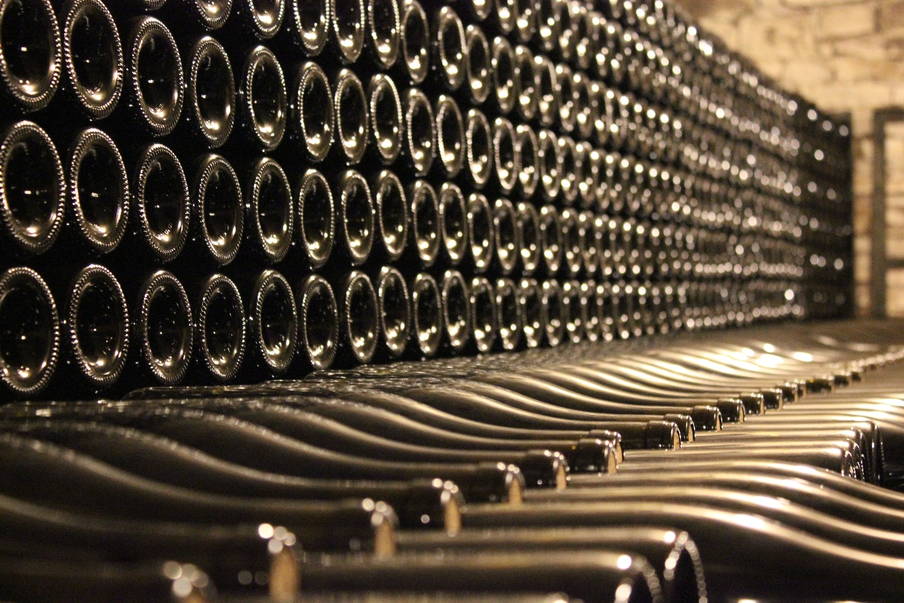

CARTA DEI VINI

Unsere Wein-Philosophie

In Vino Veritas….im Wein liegt die Wahrheit.

Fernab vom Mainstream erzählt jeder unserer Weine seine eigene Geschichte: von einem sanft geneigten Südhang, von einem sonnigen Herbst, der ihm den Körper verliehen hat oder von einer passionierten Oenologin, die ihn mit der notwendigen Tiefe und Eleganz versehen hat.
Wir reisen für Sie durch die Weinbaugebiete dieser Welt und suchen nach guten Weinen von sympathischen Produzenten, die mit Herzblut und Leidenschaft edle Tropfen keltern. Diese Weine importieren wir direkt in unser Lager, egal was die Journalisten und Kritiker dieser Welt sagen. Wir sind überzeugt, dass wir den Geschmack unserer Kunden besser kennen!

Es steckt viel Herzblut und Arbeit hinter jeder Flasche Wein und dies möchten wir Ihnen mit den von uns ausgesuchten Weinen zeigen.

Wir lieben Wein und Sie werden unsere Weine lieben!

Salute!

Offenwein

Schaumwein 1 dl 7.5 dl

Prosecco “Le Donne” Extra Dry DOCG 7.00 48.00
Glera, Chardonnay
Dal Bello, Veneto, Italien
Ein alteingesessener Familienbetrieb. Schöne Fruchtaromen mit feiner Perlage.
Passt zu Apero, leichte Risotto oder Pasta

Moscato d’Asti“La dolce Vita” 5.50 35.00
Moscato
Cantina Collina d’Oro, Piemont, Italien
Ein wunderbar fruchtiger und erfrischender Moscato mit einer schönen Restsüsse.
Passt zum Apero im Sommer oder zu einem fruchtigen Dessert.

Weissweine

Viognier AOC 2018 7.00 48.00
Viognier
Varone, Sion
Eine Traubensorte, die üppige Weissweine hervorbringt mit vollem Körper. Fruchtig, harmonisch im Gaumen mit schönem Abgang
Passt hervorragend zu Fisch und Käse

Sauvignon Blanc DOC 2019 6.00 39.50
Sauvignon Blanc
Colterenzio/Schreckbickler, Südtirol, Italien
Die Kellerei Schreckbichler steht für klare, elegante Weissweine.
Ein frischer und eleganter Wein mit floralen Noten und schönen Fruchtaromen.
Passt zum Apero, Lachs, Geflügel und Kalbfleischgerichten

Pinot Grigio DOC 2020 6.00 38.00
Pinot Grigio
Villa Russiz (Stiftung) , Friaul, Italien.
Vollmundig und finessenreich, mit dezenten Fruchtaromen.
Angenehm duftendes Aroma nach Zitrusfrüchten und Pfirsichen.
Passt zum Antipasti, Apero, Fischgerichte und Gefügel.

Lobo e Falcao Branco 2018 6.00 39.50
Feñao Pires
Quinto do Casal Branco, Tejo, Portugal
Die Familie Lobo produziert seit über 300 Jahre Weine
Ein fruchtiger und lieblicher Wein, mit einer schönen, dezenten Restsüsse
Passt zum Apero, asiatischen Speisen oder einfach so

Offenwein

Rosé 1 dl 7.5 dl

Cabernet d‘ Anjou AC 2019 6.00 39.50 Cabernet Sauvignon, Cabernet Franc
Domaine du Montgilet, Loire, Frankreich
Ein Spitzen Rosé aus dem Tal der Loire im Anjou-Gebiet, welcher anders ist
Grüne Peperoni in der Nase, ein Genuss zum Trinken, liebliche Restsüsse
Passt zu allen (Sommer)Gerichten oder einfach so zum geniessen.

Rotweine 1 dl 7.5 dl

Valpolicella Classico Ripasso Superiore DOC 2018 6.50 42.00
Corvina, Molinara und Rondinella
Corte Lonardi, Veneto, Italien
Fruchtig, würzig, Dörrfrüchten, mit langem Abgang Feiner Allrounder!
Passt zu Pasta, Risotto, Käse, Wild, geschmortem Fleisch und Braten

Valparaíso Roble DOC 2018 5.50 34.00
Tempanillo
Der Wein hat eine kirschrote Farbe, schmeckt nach roten Beeren und
hat eine holzige Note. Der Abgang ist lang und harmonisch.
Passt zu Fleischgerichten und den klassischen Beilagen.

Lobo e Falcao Tinto 2019 6.00 39.50
Alicante Bouschet, Cabernet Sauvignon, Castelao, Touriga Nacional
Quinto do Casal Branco, Tejo, Portugal
Die Familie Lobo produziert seit über 300 Jahre Weine.
Ein gehaltvoller und kräftiger Wein, mit einer schönen, dezenten Restsüsse im Abgang.
Passt zu Käse, Schweinefleisch oder einfach so Glasweise geniessen

Mandu’s DOP Primitivo 2018 6.50 42.00
Cantina Baldassarre, Apulien
Der Trendwein schlechthin, fruchtig intensiv, schwarze Beeren, fruchtiger Abgang.
Man trinkt diesen Wein zu jeder Gelegenheit in lustiger Runde oder einfach so zum Geniessen

Flaschenweine

Weissweine

7.5 dl

Dézaley Grand Cru „La Belle“ 2018 49.00
Chasselas
Arc-en-Vin, Raymond Chappuis, Chexbres, Vaud
Raymond Chappuis produziert in seinem Familienbetrieb zusammen mit
Seinem Sohn Sébastien klassische Wadtländer Weine mit Eleganz und Charakter.
Schöne Kombination von fruchtigen Aromen mit mineralischen Noten.
Passt zum Apéro, zu Fisch oder einem Plättli.

Roero Arneis „La Brina“ DOC 2018 42.00
Arneis
Barbero’s, Piemont, Italien
Die sanften Hügel des Roero bringen die schönsten Arneis hervor.
Ein frischer, fruchtiger und etwas spritziger Weisswein.
Ein Sommerwein, der zum Apero oder leichten Gerichten genossen werden kann.

Pouilly-Fuissé „Vers Cras“ AOC 2016 58.00
Chardonnay
Georges Burrier, Burgund, Frankreich
Ein Klassiker aus dem südlichen Burgund.
Ein üppiger Weisswein mit vollem Körper und einer lebendigen Frische. Herrliche Röstaromatik vom Ausbau in Barriques.
Passt zu einem Apéro-riche, Mediterranem Fisch oder einer Grillade im Sommer

Gewürztraminer Grand Cru Hengst 2016 52.00
Gewürztraminer
Domaine Saint-Remy, Elsass, Frankreich
Corinne und Philippe Erhard bieten die gesamte Palette an Elsässischen Weinen.
Die Reben wachsen in den sanften Hügeln um Colmar herum.
Ein üppiger Gewürztraminer mit den Sortentypischen Aromen von exotischen
Früchten. Perfektes Säure-/Süsse-Verhältnis.
Passt zu Fois Gras, Terrine, Asiatischen Gerichten oder einfach so.

Rotweine Schweiz

7.5 dl

Pinot Noir Spätlese AOC 2015 49.00
Pinot Noir
Stamm, Schaffhausen, Schweiz
In Thayngen produziert Thomas Stamm mit seiner Frau Marianne und dem Sohn Markus erstaunliche tropfen!
Ein vollmundiger und harmonischer Pinot mit herrlichen Röstaromen. Eleganz mit Kraft.
Passt zu Fleischgerichten und Käse

Ocioto AOC 2018 49.00
Assemblage
Zweifel, Zürich, Schweiz
Eine feine Assmblage die angetrocknet wird und die Amarone richtung geht.
Fruchtig, Dörrfrüchten, gehaltvoll, harmonisch. Ein feiner Schweizerwein.
Passt zu Fleischgerichten und Käse

Humagne rouge AOC 2018 49.00
Humagne Rouge
Philippe Varone, Sion, Valais
Winzer in der 4. Generation, welche ehrliche Weine produzieren
Konzentrierter Wein, Fruchtaromen und Gewürze sind typisch für diesen Wein
Passt zu allen Fleisch- und Wildspeisen, sowie Käse

Rotwein Frankreich

Grande Réserva AOC 2016 48.00
Malbec, Cabernet Sauvignon, Merlot
Cailleteau Bergeron, Côtes de Blaye, Frankreich
Das Aushängeschild einer kleinen Winzerfamilie, die sich in der Stilistik an die üppigen Weine aus dem Roussillon anlehnt.
Ein würziger Wein mit einer unglaublichen Aromavielfalt. Langer Abgang
Passt zu kräftigen Fleisch- und Wildgerichten oder zu Käse.

Rotweine Italien

7,5dl

Eliseo IGT 2016 42.00
Sangiovese
Gualdo del Re, Toscana, Italien
Ein Vorzeigebetrieb aus der südlichen Toskana.
Eleganter Tischwein. Schöne Kombination von fruchtigen Aromen
gepaart mit den ledrigen Aromen der Sangiovese Traube.
Passt zu typische italienische Speisen und einem Plättli

Le Grotte Riserva FD 2015 65.00
Nero di Troia, Montepulciano, Primitivo
Cantina Le Grotte, Apulien, Italien
Fruchtiger intensiver Rotwein aus dem Nordenapuliens. Schwarzebeeren und die Röstaromatik des Weins machen Ihn sehr interessant. Sehr langer und fruchtiger Abgang. Geheimtipp aus Apulien.
Passt zu Fleisch, Teigwaren und Schmorgerichten, Käse

Don Donà Molise rosso DOC 2014 49.00
Montepulciano
Cantina Salvatore, Molise, Italien
Kleines Gebiet, grosser Winzer, grosser Wein aus seiner autochthonen
Rebsorte, welche sehr würzig, kräftig und mit langem Abgang ist. Ein Gedicht!
Passt zu Pasta, Risotto, Käse, Wild, geschmortem Fleisch und Braten

Campo del Maestro Verona IGT 2016 53.00
Corvina Veronese, Oseleta, Rondinella,
Negrara, Corvinone, Croatina, Forselina, Dindarella, Cabernet Franc
Cantina Brunelli, San Pietro in Cariano, Verona
Eine Assemblage vinifiziert wie Amarone aus neuen und alten Traubensorten
Voller Körper und bezaubernde Fruchtsüsse begeistert jeden Liebhaber.
Passt zu Grilladen, Braten und Käse

Rotweine Spanien
7,5 dl

Godelia Crianza DO 2015 39.00
Mencia
Bodegas Godelia, Bierzo, Spanien
Eine moderne Genossenschafts-Kellerei am Jakobsweg.
Die Mencia Trauben verleihen diesem Wein den vollen,
fruchtigen Körper sowie die weichen Tannine. Ein spannender Wein.
Passt zu Reisgerichten oder Fleisch

Rioja Alfar Seleccion DO 2012 52.00
Tempranillo, Rioja, Spanien
Bodegas Valdelacierva
Moderne Kellerei in den Hügeln des Rioja
Ein komplexer und vielschichtiger Wein mit reifen Fruchtaromen und schöner Röstaromatik. Vollmundig und lang.
Passt zu allen Fleischspeisen, Grilladen und Käse

Vetusta Seleccion DO 2015 48.00
Tempranillo
Bodegas Vetusta, Ribera del Duero, Spanien
Klassischer Ribera del Duero welcher 18 Monate im Barrique war
Schöne Frucht, Tannin und dichter Körper mit langem Abgang.
Passt zu Fleisch, Grilladen, Wild und rassigen Speisen

Butxet DO 2017 47.00
Cabernet Sauvignon, Caillet
Bodega Butxet, Mallorca, Spanien
Kleine Kellerei wo der Patron noch alles macht mit schönem Wein
Typisch in der Nase mit animalischen Noten, im Gaumen rund
Passt zu Grilladen, Wild und Fleischspeisen

